Biểu đồ hoạt động Gia hạn mượn
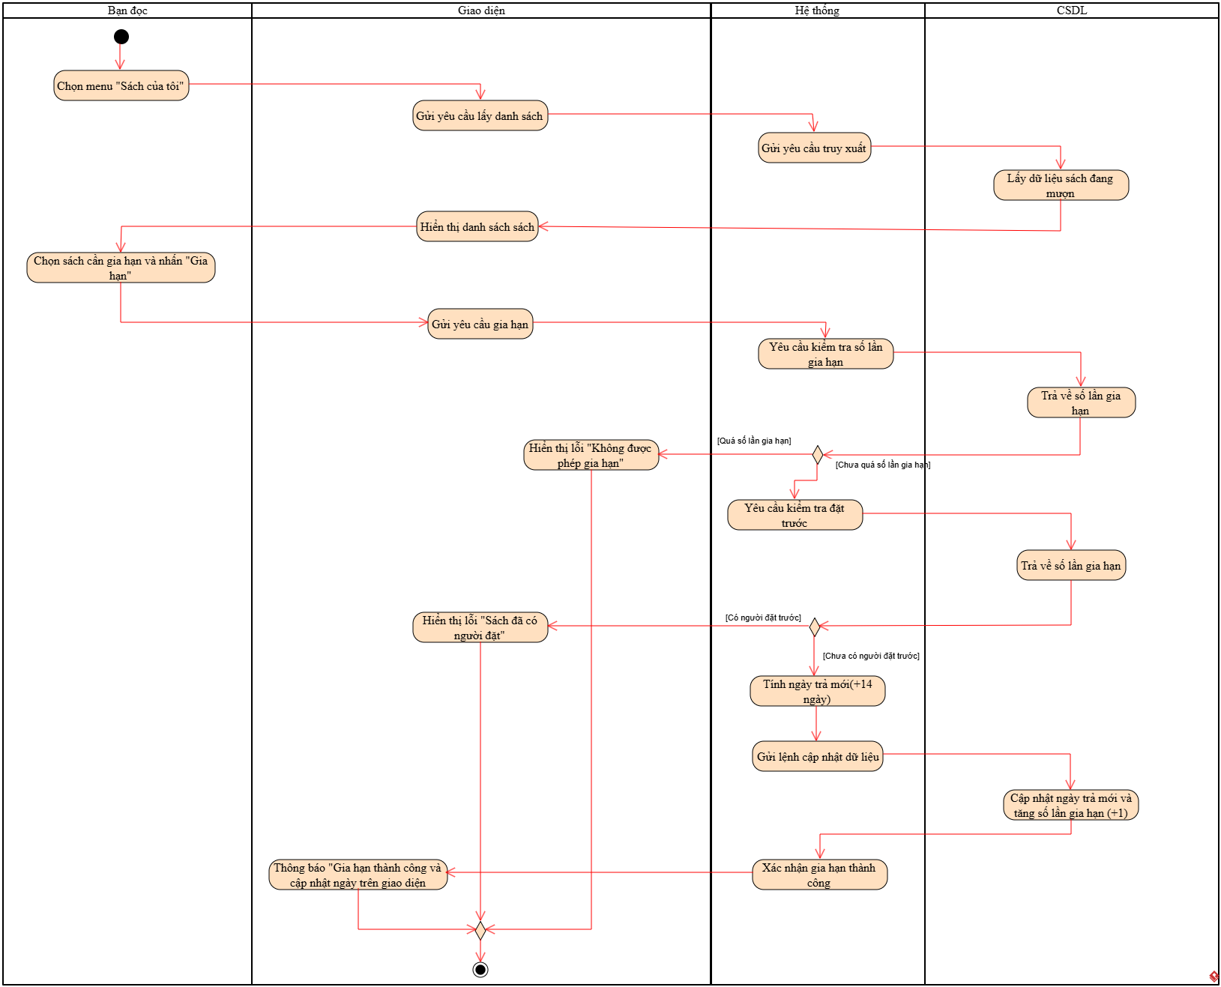

Biểu đồ hoạt động Xem lịch sử mượn/trả
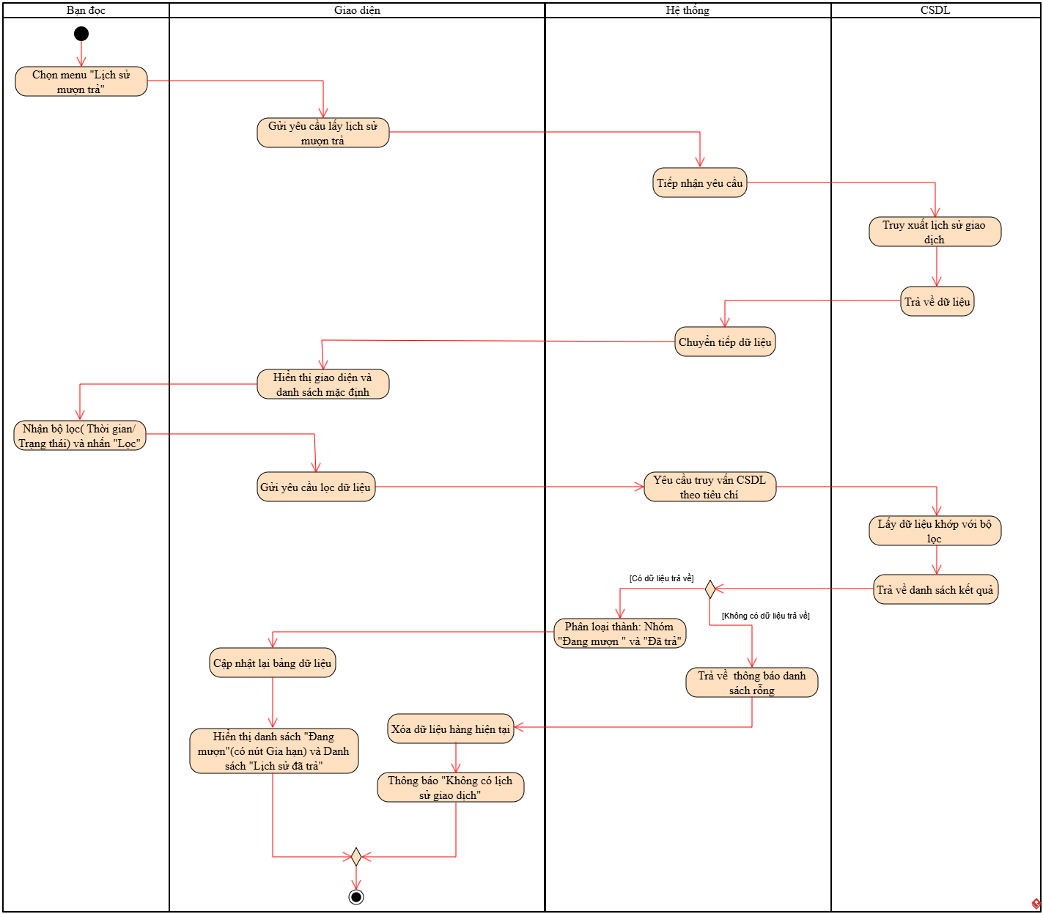

Biểu đồ hoạt động Cập nhật trạng thái sách
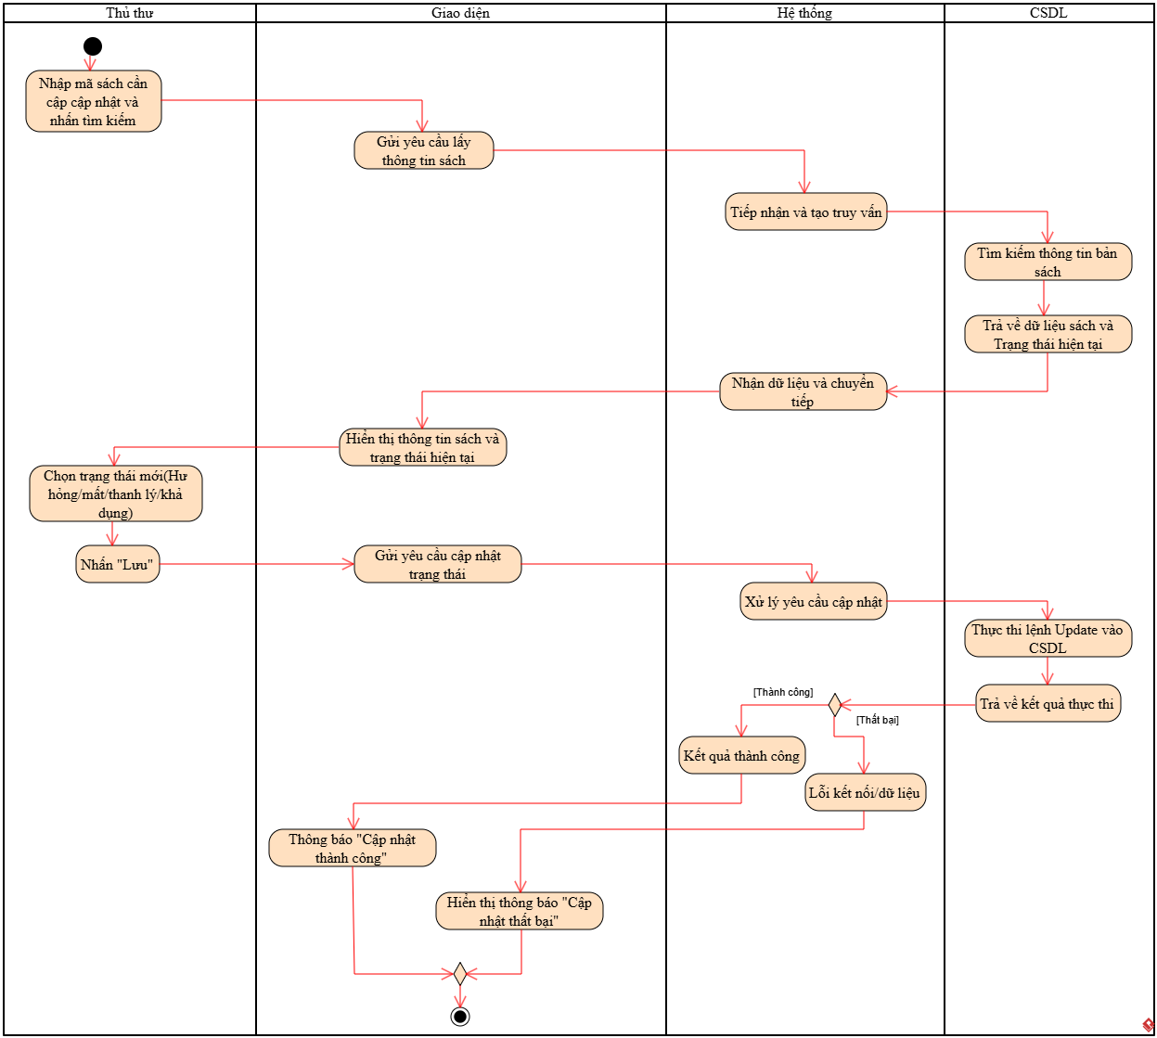

Biểu đồ hoạt động Cấu hình hệ thốngz